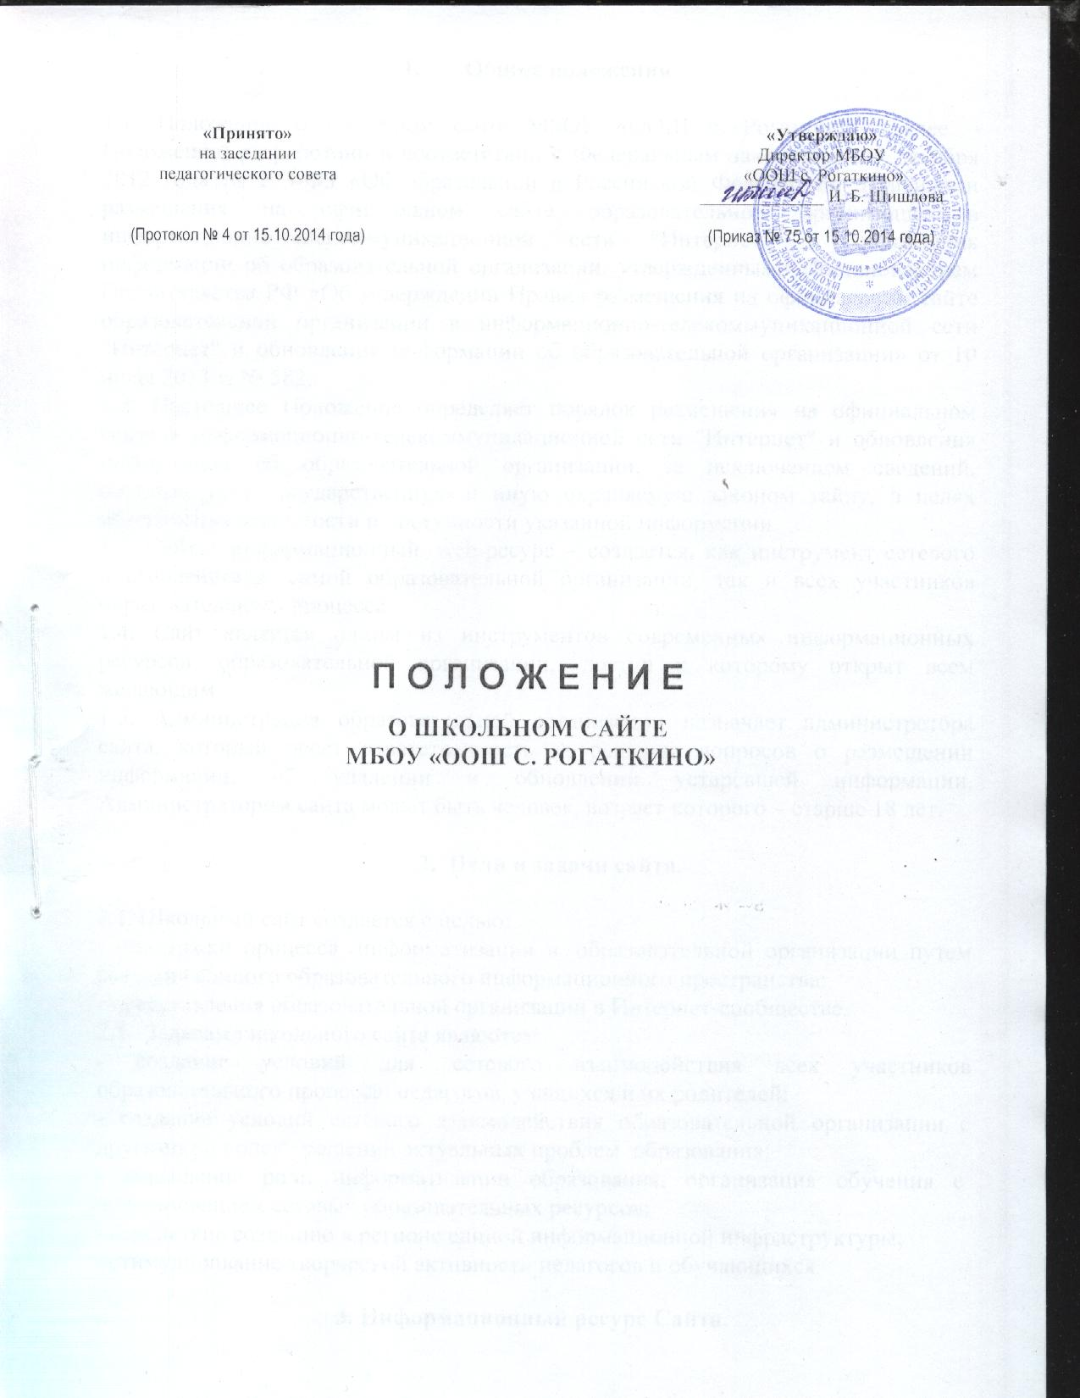

- Общие положения.

1.1. Положение о школьном сайте МБОУ «ООШ с. Рогаткино» (далее – Положение) разработано в соответствии с Федеральным законом от 29 декабря 2012 года № 273-ФЗ «Об образовании в Российской Федерации», Правилами размещения на официальном сайте образовательной организации в информационно-телекоммуникационной сети "Интернет" и обновления информации об образовательной организации, утвержденными Постановлением Правительства РФ «Об утверждении Правил размещения на официальном сайте образовательной организации в информационно-телекоммуникационной сети "Интернет" и обновления информации об образовательной организации» от 10 июля 2013 г. № 582.
1.2. Настоящее Положение определяет порядок размещения на официальном сайте в информационно-телекоммуникационной сети "Интернет" и обновления информации об образовательной организации, за исключением сведений, составляющих государственную и иную охраняемую законом тайну, в целях обеспечения открытости и доступности указанной информации.
1.3. Сайт – информационный web-ресурс – создается, как инструмент сетевого взаимодействия самой образовательной организации, так и всех участников образовательного процесса.
1.4. Сайт является одним из инструментов современных информационных ресурсов образовательной организации, доступ к которому открыт всем желающим.
1.5. Администрация образовательной организации назначает администратора сайта, который несет ответственность за решение вопросов о размещении информации, об удалении и обновлении устаревшей информации. Администратором сайта может быть человек, возраст которого – старше 18 лет.

- Цели и задачи сайта.

2.1. Школьный сайт создается с целью:
- поддержки процесса информатизации в образовательной организации путем развития единого образовательного информационного пространства;
- представления образовательной организации в Интернет-сообществе.
2.1. Задачами школьного сайта являются:
- создание условий для сетевого взаимодействия всех участников образовательного процесса: педагогов, учащихся и их родителей;
- создание условий сетевого взаимодействия образовательной организации с другими по поиску решений актуальных проблем образования;
- повышение роли информатизации образования, организация обучения с использованием сетевых образовательных ресурсов;
- содействие созданию в регионе единой информационной инфраструктуры;
- стимулирование творческой активности педагогов и обучающихся.

3. Информационный ресурс Сайта.
3.1. Информационный ресурс Сайта формируется в соответствии с деятельностью педагогических работников, обучающихся, родителей, деловых партнеров и прочих заинтересованных лиц.
3.2. Информационный ресурс Сайта является открытым и общедоступным.
3.3. Образовательная организация размещает на сайте:
3.3.1. информацию:
- о дате создания образовательной организации, об учредителе, о месте нахождения образовательной организации, режиме, графике работы, контактных телефонах и об адресах электронной почты;
- о структуре и об органах управления образовательной организации, в том числе:
- об уровне образования;
- о формах обучения;
- о нормативном сроке обучения;
- о сроке действия государственной аккредитации образовательной программы (при наличии государственной аккредитации);
- об описании образовательной программы с приложением ее копии;
- об учебном плане с приложением его копии;
- об аннотации к рабочим программам дисциплин (по каждой дисциплине в составе образовательной программы) с приложением их копий (при наличии);
- о календарном учебном графике с приложением его копии;
- о методических и об иных документах, разработанных образовательной организацией для обеспечения образовательного процесса;
- о реализуемых образовательных программах с указанием учебных предметов, курсов, дисциплин (модулей), практики, предусмотренных соответствующей образовательной программой;
- о численности обучающихся по реализуемым образовательным программам;
- о федеральных государственных образовательных стандартах и об образовательных стандартах с приложением их копий (при наличии);
- о руководителе образовательной организации, его заместителях, в том числе:
- фамилия, имя, отчество (при наличии) руководителя, его заместителей;
- должность руководителя, его заместителей;
- контактные телефоны;
- адрес электронной почты;
- о персональном составе педагогических работников с указанием уровня образования, квалификации и опыта работы, в том числе:
- фамилия, имя, отчество (при наличии) работника;
- занимаемая должность (должности);
- преподаваемые дисциплины;
- ученая степень (при наличии);
- ученое звание (при наличии);
- наименование направления подготовки и (или) специальности;
- данные о повышении квалификации и (или) профессиональной переподготовке (при наличии);
- общий стаж работы;
- стаж работы по специальности;
- о материально-техническом обеспечении образовательной деятельности, в том числе сведения о наличии оборудованных учебных кабинетов, объектов для проведения практических занятий, библиотек, объектов спорта, средств обучения и воспитания, об условиях питания и охраны здоровья обучающихся, о доступе к информационным системам и информационно-телекоммуникационным сетям, об электронных образовательных ресурсах, к которым обеспечивается доступ обучающихся;
- о количестве вакантных мест для приема по каждой образовательной программе;
- об объеме образовательной деятельности, финансовое обеспечение которой осуществляется за счет бюджетных ассигнований;
- о поступлении финансовых и материальных средств и об их расходовании по итогам финансового года;
- о трудоустройстве выпускников;
3.3.2. копии:
- устава образовательной организации;
- лицензии на осуществление образовательной деятельности (с приложениями);
- свидетельства о государственной аккредитации (с приложениями);
- плана финансово-хозяйственной деятельности образовательной организации, утвержденного в установленном законодательством Российской Федерации порядке, или бюджетной сметы образовательной организации;
- локальных нормативных актов, предусмотренных частью 2 статьи 30 Федерального закона "Об образовании в Российской Федерации", правил внутреннего распорядка обучающихся, правил внутреннего трудового распорядка и коллективного договора;
3.3.3. отчет о результатах самообследования;
3.3.4. предписания органов, осуществляющих государственный контроль (надзор) в сфере образования, отчеты об исполнении таких предписаний;
3.3.5. иную информацию, которая размещается, опубликовывается по решению образовательной организации и (или) размещение, опубликование которой являются обязательными в соответствии с законодательством Российской Федерации.
3.4. К размещению на школьном сайте запрещены:
- информационные материалы, которые содержат призывы к насилию и насильственному изменению основ конституционного строя, разжигающие социальную, расовую, межнациональную и религиозную рознь;
- информационные материалы, содержащие пропаганду наркомании, экстремистских религиозных и политических идей;
- иные информационные материалы, запрещенные к опубликованию законодательством Российской Федерации.
3.5. Часть информационного ресурса, формируемого по инициативе педагогических работников и обучающихся, может быть размещена на отдельных специализированных сайтах, доступ к которым организуется с Сайта образовательной организации.

4. Организация информационного наполнения и сопровождения Сайта.

4.1. Администрация образовательной организации отвечает за содержательное наполнение школьного сайта и за его своевременное обновление, не позднее 10 рабочих дней после их изменений.
4.2. По каждому разделу Сайта (информационно-ресурсному компоненту) определяются должностные лица, ответственные за подборку и предоставление соответствующей информации. Перечень обязательно предоставляемой информации и список лиц, ответственных за ее предоставление, утверждается директором школы.
4.3. Руководство обеспечением функционирования Сайта и его программно-технической поддержкой возлагается на администратора сайта.
4.4. Администратор сайта отвечает за:
- изменение дизайна и структуры сайта;
- размещение новой и удаление устаревшей информации;
- публикацию информации из баз данных;
- разработку новых web-страниц;
- реализацию политики разграничения доступа и обеспечение безопасности информационных ресурсов.
4.5. Администратор сайта, осуществляет консультирование лиц, ответственных за предоставление информации, по реализации концептуальных решений и текущим проблемам, связанным с информационным наполнением и актуализацией информационного ресурса.
4.6. Информация, готовая для размещения на Сайте, предоставляется в электронном виде администратору сайта, который оперативно обеспечивает ее размещение в соответствующем разделе Сайта.
4.7. Информация размещается в текстовой и (или) табличной формах, а также в форме копий документов в соответствии с требованиями к структуре официального сайта и формату представления информации, установленными Федеральной службой по надзору в сфере образования и науки.
4.8. При размещении информации на официальном сайте и ее обновлении обеспечивается соблюдение требований законодательства Российской Федерации о персональных данных.
4.9. Технологические и программные средства, которые используются для функционирования сайта, должны обеспечивать:
- доступ к размещенной на официальном сайте информации без использования программного обеспечения, установка которого на технические средства пользователя информации требует заключения лицензионного или иного соглашения с правообладателем программного обеспечения, предусматривающего взимание с пользователя информации платы;
- защиту информации от уничтожения, модификации и блокирования доступа к ней, а также иных неправомерных действий в отношении нее;
- возможность копирования информации на резервный носитель, обеспечивающий ее восстановление;
- защиту от копирования авторских материалов.
4.10. Информация на официальном сайте размещается на русском языке.

V. Заключительные положения:

5.1. Пользователю официального сайта предоставляется наглядная информация о структуре официального сайта, включающая в себя ссылку на официальный сайт Министерства образования и науки Российской Федерации в сети "Интернет".
5.2. Данное Положение вступает в силу с даты утверждения его директором школы и действует бессрочно.
5.3. В случаях предусмотренных федеральным законодательством:
- в данное Положение могут быть внесены изменений, поправки;
- данное Положение может быть отменено.

С Положением о школьном сайте ознакомлены:

______________________  (подпись) | _______________________________________  (Ф. И. О.)
______________________  (подпись) | _______________________________________  (Ф. И. О.)
______________________  (подпись) | _______________________________________  (Ф. И. О.)
______________________  (подпись) | _______________________________________  (Ф. И. О.)
______________________  (подпись) | _______________________________________  (Ф. И. О.)
______________________  (подпись) | _______________________________________  (Ф. И. О.)
______________________  (подпись) | _______________________________________  (Ф. И. О.)
______________________  (подпись) | _______________________________________  (Ф. И. О.)
______________________  (подпись) | _______________________________________  (Ф. И. О.)
______________________  (подпись) | _______________________________________  (Ф. И. О.)
______________________  (подпись) | _______________________________________  (Ф. И. О.)

